IK 05
Разгибание ног
(инструкция по сборке)
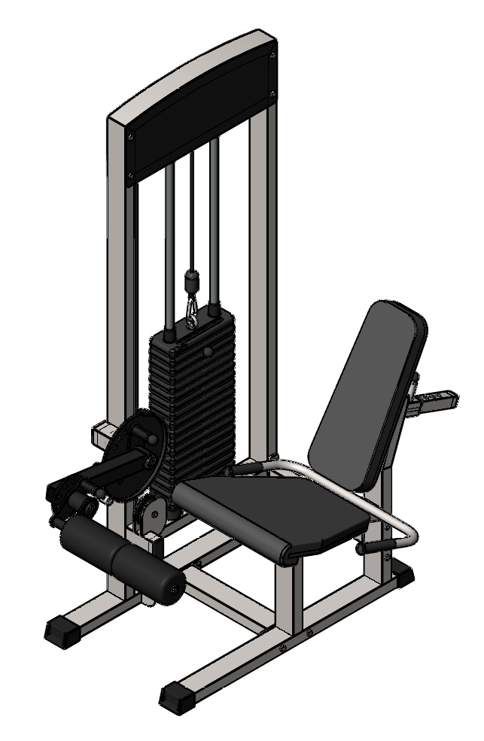
Комплект поставки
1. | Втулка центрирующая | 2 шт.
2. | Направляющая | 2 шт.
3. | Перемычка между рамами | 2 шт.
4. | Рама основная | 1 шт.
5. | Рама под грузоблоки | 1 шт.
6. | Рама упора спины | 1 шт.
7. | Узел крепления валиков | 1 шт.
8. | Узел подъема ног | 1 шт.
9. | Упорные ручки | 1 шт.
10. | Спинка | 1 шт.
11. | Сиденье | 1 шт.
12. | Болт М10х20 | 4 шт.
13. | Болт М10х50 | 4 шт.
14. | Болт М10х60 | 2 шт.
15. | Болт М10х65 | 2 шт.
16. | Болт М10х70 | 2 шт.
17. | Болт М10х100 | 8 шт.
18. | Винт установочный М10х12 | 1 шт.
19. | Гайка М10 самоконтрящаяся | 14 шт.
21. | Зажим троса «Duplex» | 1 шт.
22. | Карабин 8х80 тип С | 1 шт.
23. | Коуш стальной для троса | 1 шт.
24. | Трос металлополимерный ПР 6,0, цвет черный | 1 шт.
25. | Фиксатор для грузоблоков | 1 шт.
26. | Шайба D10 | 18 шт.
27. | Шайба D10 усиленная | 4 шт.
28. | Валик | 2 шт.
29. | Верхний груз | 1 шт.
30. | Груз 5 кг | 17 шт.
31. | Демпфер с гайкой | 2 шт.
32. | Колпак декоративный для гайки М10 S-17 (ПВХ) | 2 шт.
33. | Ограничитель троса | 1 шт.

- К раме грузоблоков (5) прикрутите демпфера (31) комплектом крепежа: болт М10х50 (13), шайба D10 (26); в демпфера (31) вставьте направляющие (2), наклонив направляющие, поочередно наденьте грузоблоки 5 кг – 17 шт. (30); следом наденьте верхний груз с флейтой (29); сверху на направляющие (2) наденьте центрирующие втулки (1). Затем через отверстия в раме (5) вкрутите во втулки (1) комплект крепежа: болт М10х50 (13); шайба D10 (26). При помощи фиксатора (25) установите необходимую Вам нагрузку. Примечание: облицовочные пластины можно прикрутить обратно только после установки троса.
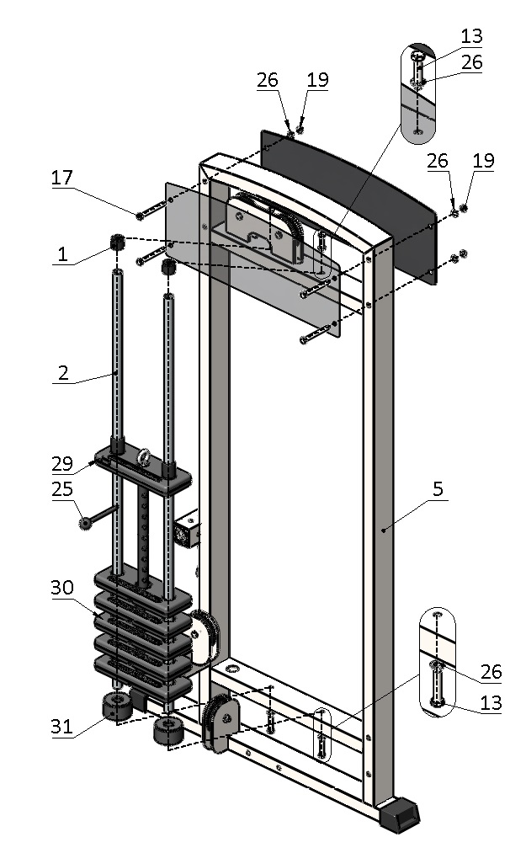
Рис.1

- К раме грузоблоков (5) прикрутите основную раму (4) при помощи перемычек (3) и комплекта крепежа: болт М10х100 (17), гайка М10 (19), шайба D10 (26). Затем к основной раме (4) прикрутите упорные ручки (9) комплектом крепежа: болт М10х60 (14), гайка М10 (19), шайба D10 (26). На основной раме (4) оттяните прижимной замок и вставьте раму упора спины (6), замком зафиксируйте раму в необходимом Вам положении (рис.2).
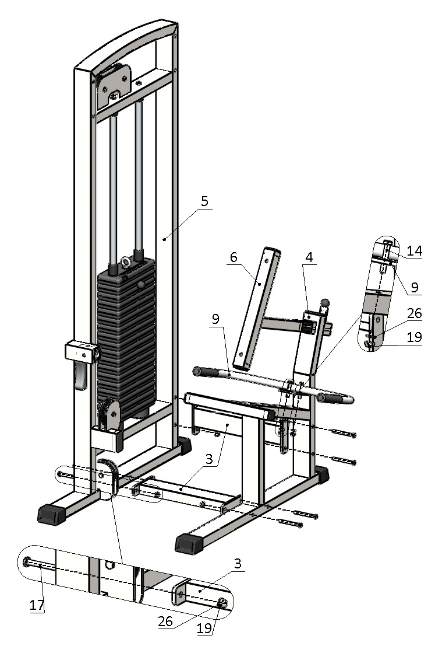
Рис.2
- Снимите заглушку на выступе рамы под грузоблоки (5), вставьте ось узла подъема ног (8) в подшипники в выступе рамы (5), зафиксируйте данный узел с двух сторон комплектом крепежа: болтМ10х20 (12), шайба D10 увеличенная (27). Вставьте заглушку обратно. На узел подъема ног (8) наденьте узел крепления валиков (7), зафиксируйте его комплектом крепежа: болт М10х20 (12), шайба D10 увеличенная (27). На узел крепления валиков (7) поочередно наденьте валики (28) и зафиксируйте их комплектом крепежа: болт М10х20 (12), шайба D10 увеличенная (27) (рис.3).
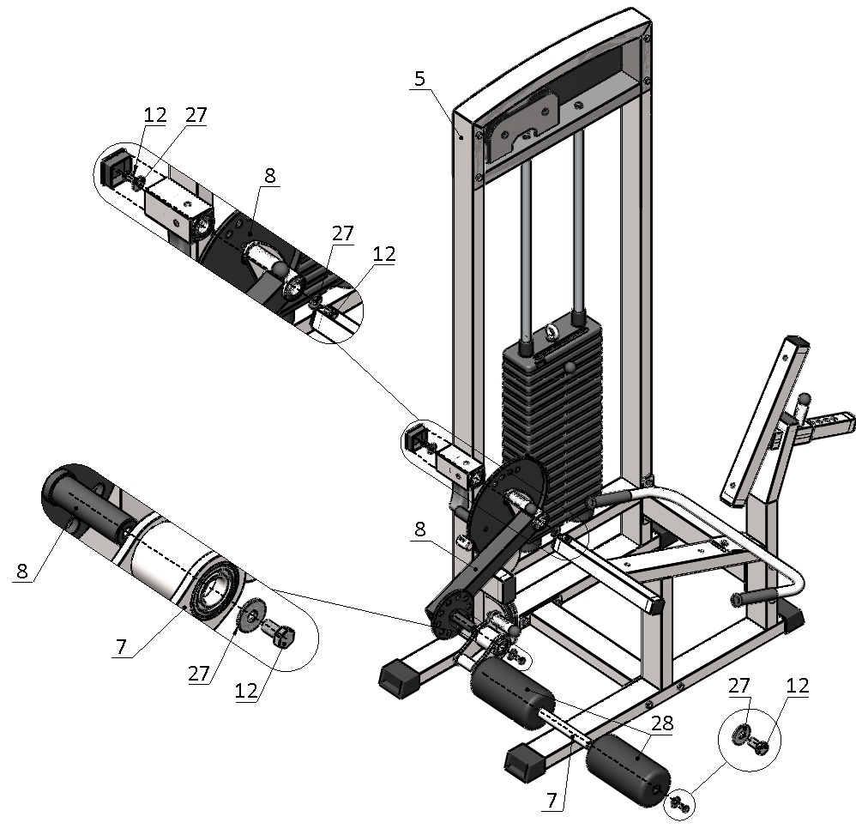
Рис.3
- 4.1. К раме упора спины (6) прикрутите спинку (10) комплектом крепежа: болт М10х70 (16), шайба D10 (26).
4.2. К основной раме (4) прикрутите сиденье (11) комплектом крепежа: болт М10х65 (15), шайба D10 (26).
4.3. Возьмите один свободный конец троса (24), проденьте его через ограничитель (33); затем вложите трос в зажим Duplex (21), обогнув в нем болты с одной стороны; далее оберните трос вокруг коуша (23) и вернитесь в зажим (21), снова обогнув болты, но с другой стороны. Затяните как можно сильнее планку зажима. При помощи карабина (22) сцепите верхний груз (29) и зафиксированный конец троса. Затем пропустите трос (24) согласно схеме: сначала через верхний двойной блок, затем опустите до нижнего блока и обогните его; после вывода троса из нижнего блока, смените плоскость хода троса на перпендикулярную заданной изначально: уводя трос на средний блок; со среднего блока протяните трос к узлу подъема ног (8). На узле подъема ног (8) заведите трос в одно из отверстий «законцовки», сделав петлю заведите трос во второе отверстие, зафиксируйте трос установочным винтом М10х12 (18) (рис.4).
Примечание: Красным цветом показана смена плоскости хода троса.

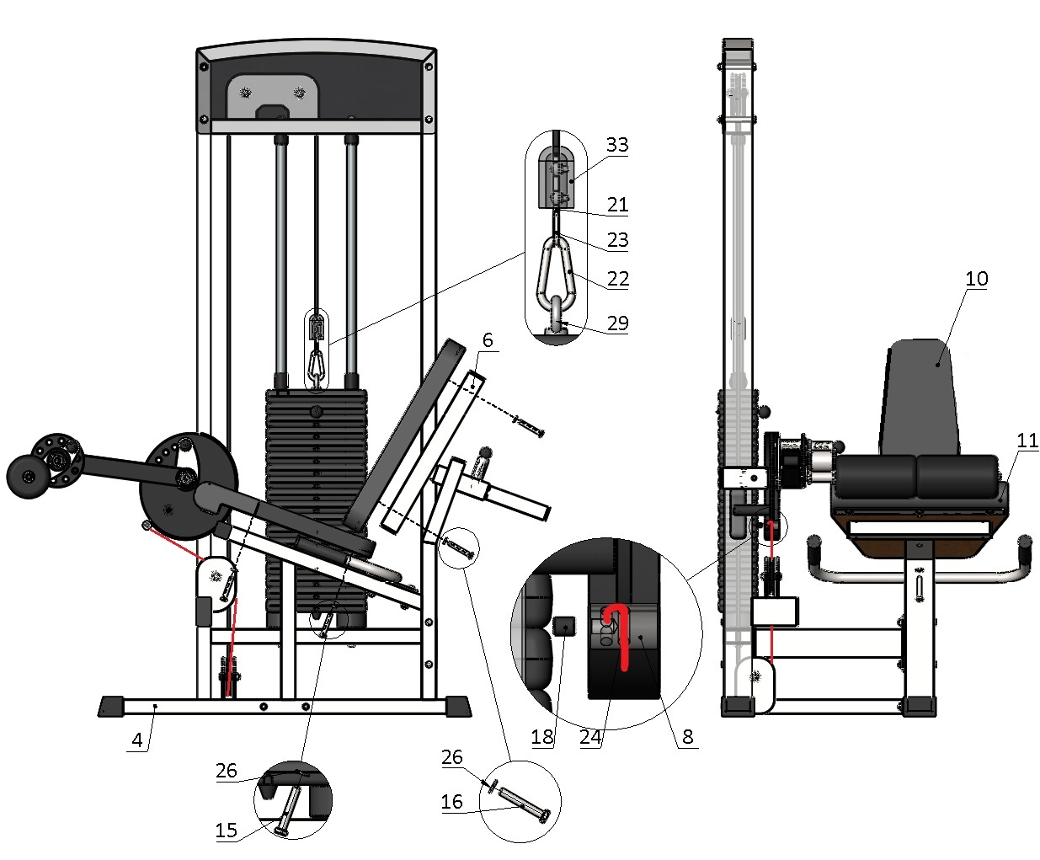
Рис.4

